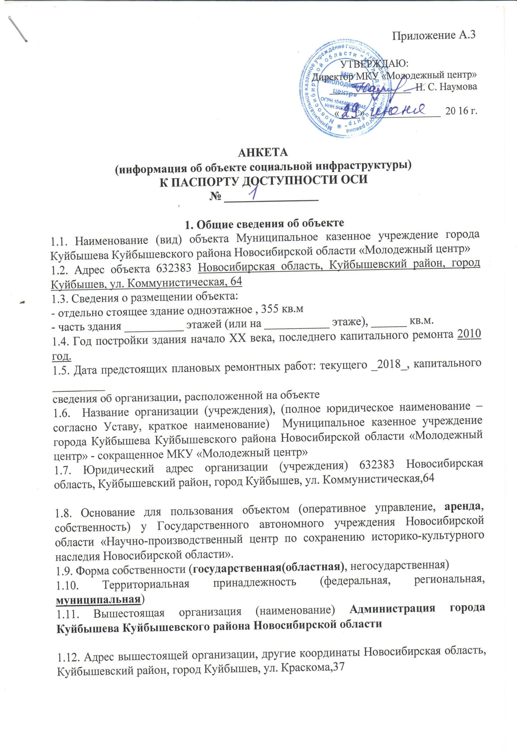

2. Характеристика деятельности организации на объекте
2.1 Сфера деятельности (здравоохранение, образование, социальная защита, физическая культура и спорт, культура, связь и информация, транспорт, жилой фонд, потребительский рынок и сфера услуг, другое
Молодежная политика
2.2 Виды оказываемых услуг (работа) организация досуга подростков и молодежи_______
2.3 Форма оказания услуг: (на объекте, с длительным пребыванием, в т.ч. проживанием, на дому, дистанционно)
2.4 Категории обслуживаемого населения по возрасту: (дети, взрослые трудоспособного возраста, пожилые; все возрастные категории)
2.5 Категории обслуживаемых инвалидов: инвалиды, передвигающиеся на коляске, инвалиды с нарушениями опорно-двигательного аппарата; нарушениями зрения, нарушениями слуха, нарушениями умственного развития______________
2.6 Плановая мощность: посещаемость (количество обслуживаемых в день), вместимость, пропускная способность до 50 чел. в день
2.7 Участие в исполнении ИПР инвалида, ребенка-инвалида (да, нет)

3. Состояние доступности объекта для инвалидов
и других маломобильных групп населения (МГН)
3.1 Путь следования к объекту пассажирским транспортом
(описать маршрут движения с использованием пассажирского транспорта)
Движение с любого направления на пассажирском транспорте до остановки «Центр», от остановок асфальтовое и плиточное покрытие пешеходных зон

наличие адаптированного пассажирского транспорта к объекту __________________отсутствует____________________________

3.2 Путь к объекту от ближайшей остановки пассажирского транспорта:
3.2.1 расстояние до объекта от остановки транспорта 50 м
3.2.2 время движения (пешком) 3 мин
3.2.3 наличие выделенного от проезжей части пешеходного пути (да, нет),
3.2.4 Перекрестки: нерегулируемые; регулируемые, со звуковой сигнализацией, таймером; нет
3.2.5 Информация на пути следования к объекту: акустическая, тактильная, визуальная; нет
3.2.6 Перепады высоты на пути: есть, нет (описать______________________________________)
Их обустройство для инвалидов на коляске: да, нет (_______)

3.3 Вариант организации доступности ОСИ (формы обслуживания)* с учетом СП 35-101-2001
№  п/п | Категория инвалидов  (вид нарушения) | Вариант организации доступности объекта
1. | Все категории инвалидов и МГН | ДУ, ВНД
 | в том числе инвалиды:
2 | передвигающиеся на креслах-колясках | ВНД
3 | с нарушениями опорно-двигательного аппарата | ДУ
4 | с нарушениями зрения | ДУ
5 | с нарушениями слуха | ДУ
6 | с нарушениями умственного развития | ДУ
* - указывается один из вариантов: «А», «Б», «ДУ», «ВНД»

4. Управленческое решение (предложения по адаптации основных структурных элементов объекта)
№  п \п | Основные структурно-функциональные зоны объекта | Рекомендации по адаптации объекта (вид работы)*
1 | Территория, прилегающая к зданию (участок) | Индивидуальное решение с ТСР
2 | Вход (входы) в здание | Индивидуальное решение с ТСР
3 | Путь (пути) движения внутри здания (в т.ч. пути эвакуации) | Индивидуальное решение с ТСР
4 | Зона целевого назначения (целевого посещения объекта) | Индивидуальное решение с ТСР
5 | Санитарно-гигиенические помещения | Индивидуальное решение с ТСР
6 | Система информации на объекте (на всех зонах) | Индивидуальное решение с ТСР
7 | Пути движения к объекту (от остановки транспорта) | Индивидуальное решение с ТСР
8. | Все зоны и участки
*- указывается один из вариантов (видов работ): не нуждается; ремонт (текущий, капитальный); индивидуальное решение с ТСР; технические решения невозможны – организация альтернативной формы обслуживания

Размещение информации на Карте доступности субъекта Российской Федерации согласовано_____________________________________________________________________________________________________________________________________
(подпись, Ф.И.О., должность; координаты для связи уполномоченного представителя объекта)

